Зээлийн батлан даалтын сан /цаашид Сан/ нь “банк санхүүгийн байгууллагаас зээл авахыг хүссэн боловч барьцаа хөрөнгийн дутагдалтай байгаа жижиг, дунд үйлдвэрлэл эрхлэгчдэд зээлийн батлан даалт гаргах” зорилгоор Монгол Улсын Засгийн Газраас 2012 онд үүсгэн байгуулсан санхүүгийн байгууллага юм.
Эрхэм зорилго
Шуурхай, ил тод, найдвартай үйлчилгээгээр жижиг, дунд үйлдвэрийг дэмжих, Монгол улсын эдийн засгийн хөгжилд хувь нэмэр оруулна.
Зорилго
-ЖДҮ-ийн үйл ажиллагаанд шаардагдах санхүүгийн боломжийг нэмэгдүүлэх;
-Хөдөлмөр эрхлэлтийг дэмжих;
-Иргэдийн орлогын тогтвортой эх үүсвэрийг хангах.
Үйл ажиллагааны зарчим
Сан нь үйл ажиллагаандаа тэгш оролцоог хангасан, ашиг сонирхлын зөрчилгүй, сайн засаглалын зарчмыг баримтална.

Үндсэн үйл ажиллагаа: Шууд бус батлан даалт
- Батлан даалтын үлдэгдэл: 25.9 тэрбум төгрөг (2017 оны байдлаар)
- Ажилтны тоо: 34
Батлан даалтын хувь хэмжээ:
Нэг зээлдэгчид зээлийн 60 хүртэл хувьд буюу 500 сая төгрөг хүртэлх хэмжээгээр батлан даана
Батлан даалтын хугацаа:
Зээлийн гэрээний хугацаанаас хэтрэхгүй.
Батлан даалтын шимтгэлийн хувь:
Шимтгэлийг хугацаанаас хамааран даарах байдлаар нэг удаа төлнө.
1 жил хүртэл хугацаа – 1%
1-2 жил хүртэл хугацаа – 2%
2-оос дээш жилийн хугацаа - 3%
Зээлдэгчид тавигдах шаардлага:
  - ЖДҮ эрхлэгч байх (Жижиг дунд үйлдвэрийн тухай хуулийн 5.1-д заасан этгээд)
  - Сүүлийн 6 сарын хугацаанд хугацаа хэтэрсэн, чанаргүй зээлийн өр үлдэгдэл үүсээгүй байх.
  - Хориглосон үйл ажиллагаа эрхэлдэггүй байх.
  - Барьцаа хөрөнгө хүрэлцэхгүй байх

Гаргасан батлан даалт /тэрбум төгрөг/

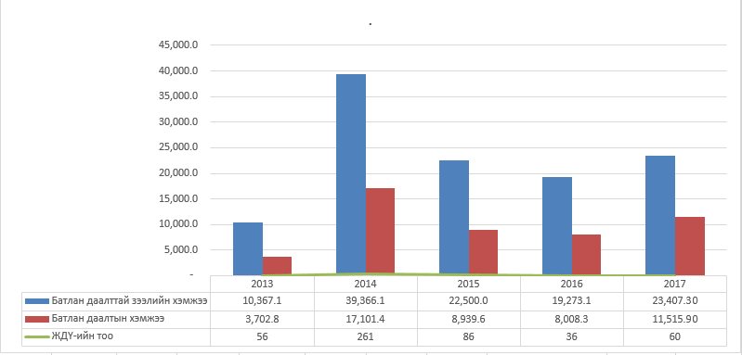
Үйл ажиллагаа эрхэлсэн 5 жилийн хугацаанд Сан нь 499 зээлдэгчийн 114.9 тэрбум төгрөгийн зээлд 49.2 тэрбум төгрөгийн батлан даалт гаргасан ба 2017 оны эцсийн байдлаар 275 зээлдэгчийн 59,3 тэрбум төгрөгийн зээлд 25.9 тэрбум төгрөгийн батлан даалтын үлдэгдэлтэй байна.

Ажлын байр нэмэгдүүлсэн байдал
Ажлын байр/Огноо | 2013 | 2014 | 2015 | 2016 | 2017 | Нийт
Хадгалагдсан | 506 | 1908 | 797 | 665 | 1274 | 5150
Шинээр нэмэгдсэн | 212 | 878 | 286 | 163 | 471 | 2010

Сангийн 2017 оны үйл ажиллагааны тайлангийн дагуу Сан нь батлан даалт гаргаснаар нийт 2010 ажлын байр шинээр нэмэгдүүлж, 5150 ажлын байр хадгалж чадсан байна.
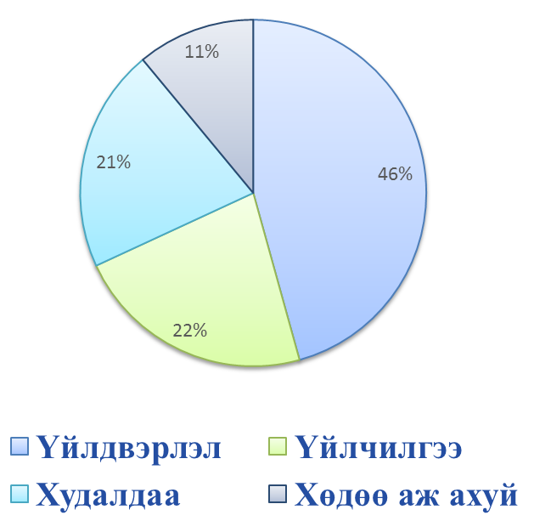
2017 оны жилийн эцсийн байдлаар батлан даалттай зээлийг салбараар ангилвал 46%-ийг үйлдвэрлэл, 22%-ийг үйлчилгээ харин худалдаа болон хөдөө аж ахуйн салбарт тус тус 21%, 11%-ийг олгосон байна.

Хууль эрх зүйн орчин
Хууль, тогтоол
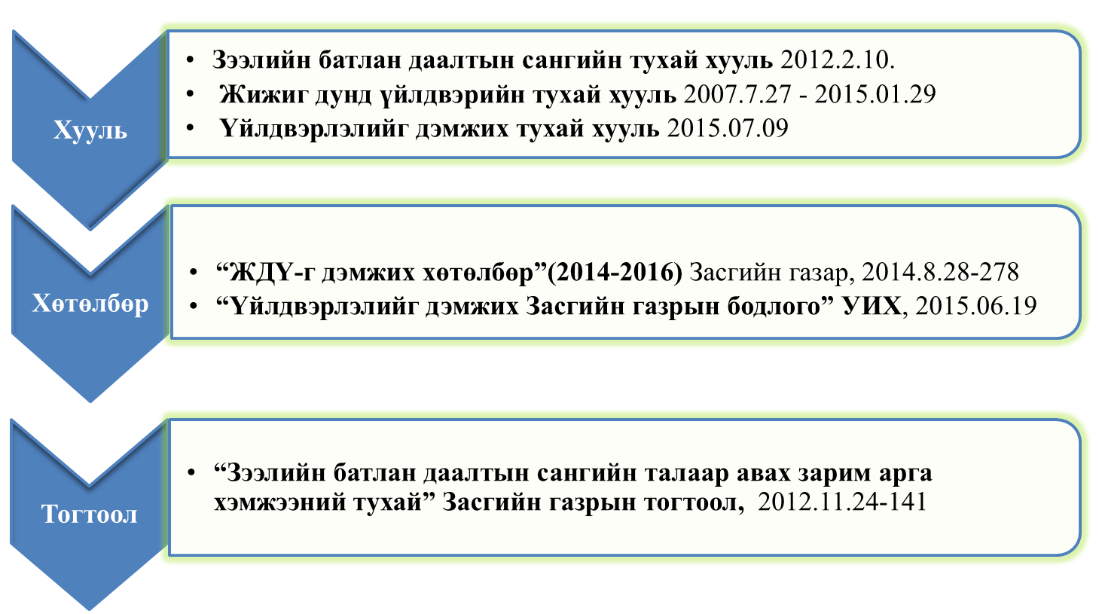Сангийн дагаж мөрдөх хууль, дүрэм, журам, бодлого

- Зээлийн батлан даалтын сангийн тухай хууль
- Засгийн газрын тусгай сангийн тухай хууль
- Аж ахуйн нэгжийн орлогын албан татварын тухай хууль
- Зөрчлийн тухай хууль
- Зээлийн батлан даалтын сангийн үйл ажиллагааны зохистой харьцааны шалгуур үзүүлэлтийг тооцож, хяналт тавих журам
- Зээлийн батлан даалтын сангийн дүрэм
- Батлан даалтын төрөл, хэмжээ, хугацаа, хураамж, шимтгэл, бусад нөхцөлийн журам
- Батлан даалт гаргах журам
- Батлан даалтын гэрээгээр хүлээсэн үүрэг гүйцэтгэх журам
- Батлан даалт гаргах үйл ажиллагааны хүрээнд банк, санхүүгийн байгууллагатай хамтран ажиллах журам
- Сангийн хөрөнгө, мөнгөн хөрөнгийг удирдах байршуулах журам
- Бүртгэл, мэдээллийн хадгалалтын журам
- Зээлийн батлан даалтын хорооны үйл ажиллагааны журам
- Удирдах зөвлөл, хяналтын зөвлөл, зээлийн батлан даалтын хорооны гишүүний урамшууллын хэмжээ, урамшуулал олгох журам
- Зээлийн батлан даалтын сангийн удирдах зөвлөлийн хуралдааны дэг
- Зээлийн батлан даалтын судлах, дүгнэлт, санал гаргах, эргэн төлөлтөд хяналт тавих үйл ажиллагааны журам
- Зээлийн батлан даалтын сангийн батлан даалтын үйл ажиллагааны бодлого
- Зээлийн батлан даалтын сангийн эрсдэлийн үйл ажиллагааны бодлого

Санд хяналт тавьдаг байгууллагууд
Сан болон батлан даалттай зээлд тавих хяналтын зураглал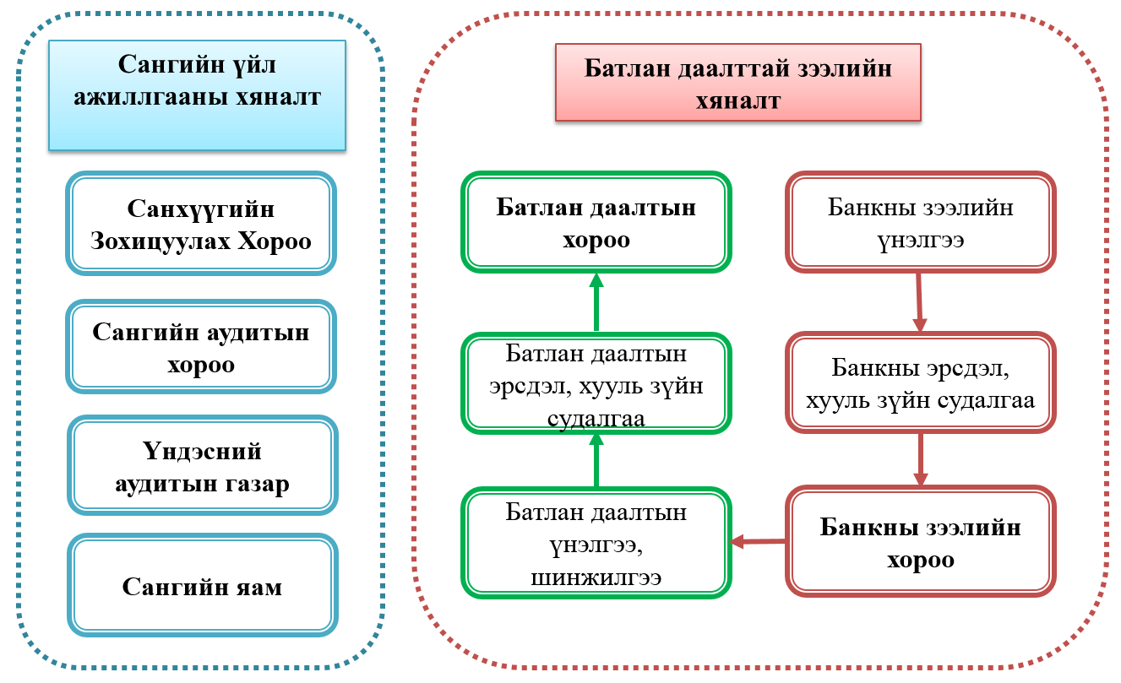
Хамтын ажиллагаа
Гадаад
Сан нь 2017 оны байдлаар Зээлийн дэмжлэг үзүүлэгч дараах байгууллагуудтай Санамж бичиг байгуулан хамтран ажиллаж байна
- Азийн хөгжлийн банк
- Солонгосын Зээлийн батлан даалтын сан
- Тайваны Зээлийн батлан даалтын сан
- Малайзын Зээлийн батлан даалтын корпораци
- ЖАЙКА – Японы Олон улсын Хамтын Ажиллагааны Байгууллага
- ХААХОУС – Хөдөө Аж Ахуйг Хөгжүүлэх Олон Улсын Сан
- Москвагийн Зээлийн батлан даалтын сан
Дотоод
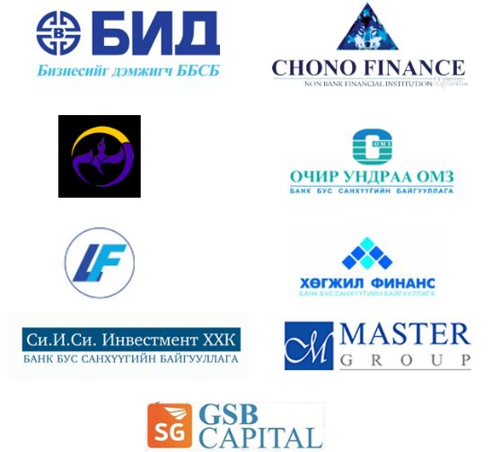
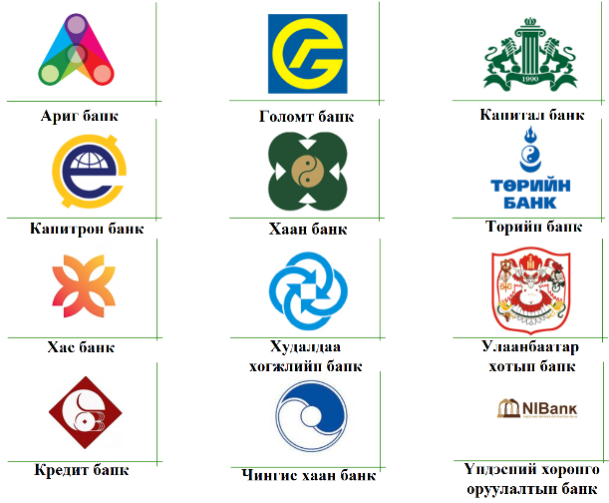
Банк бус байгууллага
Банкны байгууллага

